Экологическое воспитание дошкольников.
Для того чтобы человек бережно относился к природе, необходимо чтобы он любил ее. Ребенок не только должен осознавать, что нельзя разрушать муравейники, разорять птичьи гнезда, топтать и рвать цветы, ему необходимо внушать любовь к природе.
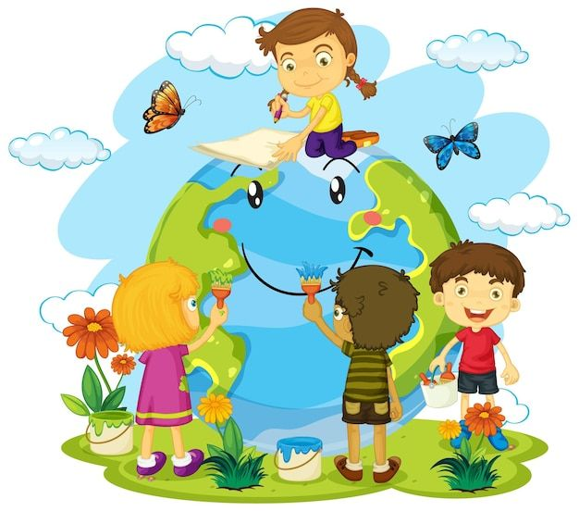
Экологическое воспитание-это не просто термин, это необходимость. Необходимость внедрения принципов экологической ответственности в образ жизни и повседневную деятельность каждого человека.
Экологическое воспитание детей - это процесс, который должен начинаться с самого раннего детства. Дети должны учиться понимать, как их действия влияют на окружающую среду и развивать привычки которые помогут им жить более экологично.
Экологическое воспитание помогает детям развивать чувство ответственности. Когда дети понимают, что их действия могут повлиять на окружающую среду, они начинают проявлять более заботливое и ответственное поведение.
Экологическое воспитание помогает детям понимать взаимосвязь между животными, растениями и окружающей средой. Дети которые понимают, как функционирует экосистема, начинают проявлять больший интерес к природе и становятся более заинтересованными в ее сохранении.
Экологическое воспитание помогает детям развивать творческое мышление и предпринимательские навыки. Решение экологических проблем требует креативного и инновационного подхода, что стимулирует детей находить новые способы решения проблем.
Экологическое воспитание помогает детям развивать уважение к окружающей среде и культурным традициям. Это включает в себя уважение к местным экосистемам, к местным традициям и обычаям, которые могут быть связанны с охраной окружающей среды.
Развитие экологического мышления у детей- это важный этап в формировании их отношений к окружающей среде. Для того, чтобы дети начали понимать экологические проблемы и развивать экологическое мышление, необходимо использовать различные методы и техники.

Подготовила по материалам интернет Гаврилькова Т.Н.

